**Unidad N º 3**

**Dualidad**

En el problema original de los Celeron y Pentium, habíamos planteado las siguientes restricciones:

**Ensamble:**

$1\frac{min E}{Celeron} x1 Celeron+2\frac{min E }{Pentium} x2 Pentium ≤720\min{Ensamble}$

**Prueba:**

$5{\frac{\min{P}}{Celeron} x 1 Celeron+4\frac{minP }{Pentium} x2 Pentium≤1800\min{Prueba} }$

**Empaque**:

$3\frac{minE}{Celeron} x1 Celeron+1\frac{minE}{Pentium}x2 Pentium ≤900\min{Empaque}$

$$Z=40\frac{\$}{Celeron} x 1 Celeron+50\frac{\$}{Pentium} xPentium$$

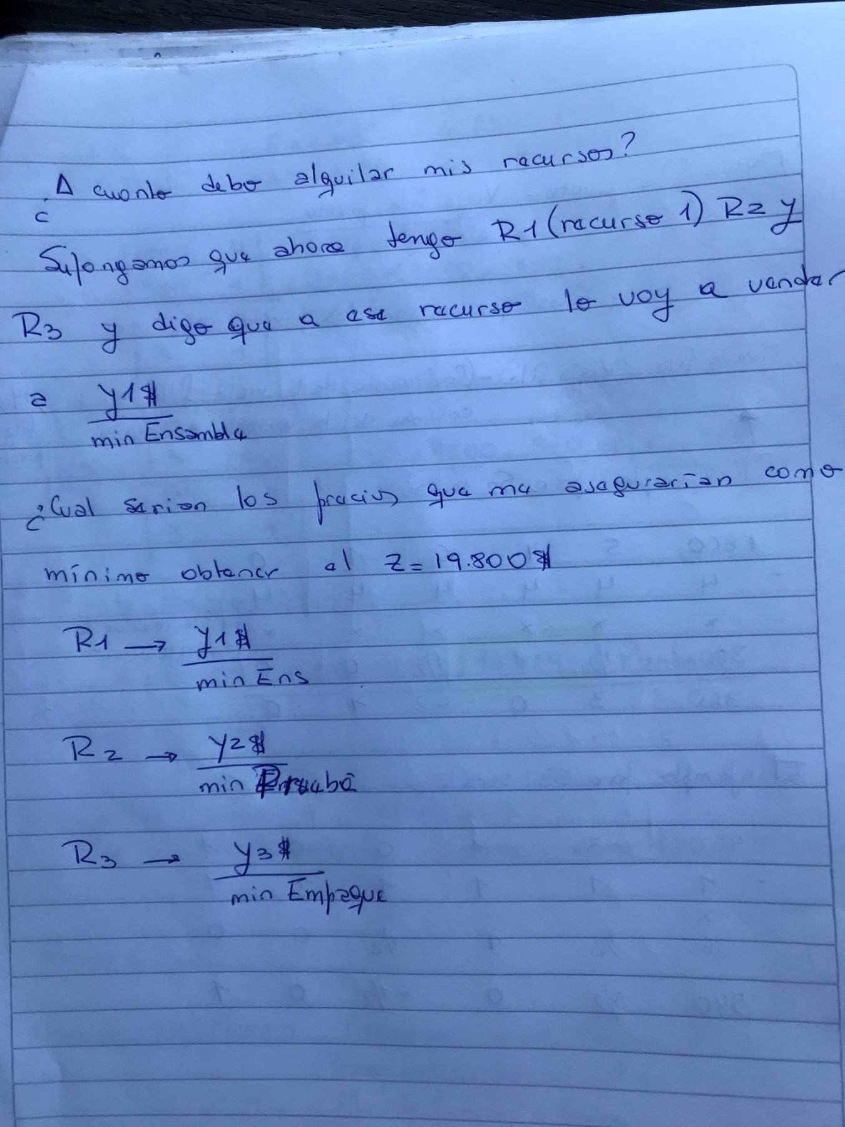

**¿Qué ocurriría si deseáramos vender los recursos en el estado en que se encuentran sin producir nada?**

Para ello planteamos el dual, es decir, realizando el análisis dimensional podemos obtener la matriz transpuesta del problema original.

$$1\frac{minE}{Celeron} . y1 .\frac{\$}{minE}+5\frac{minP}{Celeron} . y2 .\frac{\$}{minE}+3\frac{minEmp}{Celeron} . y3 .\frac{\$}{minEmp} ≥40\frac{\$}{Celeron}$$

$$2\frac{minE}{Pentium} . y1 .\frac{\$}{minE}+4\frac{minP}{Pentium}. y2 .\frac{\$}{minP}+1\frac{minEmp}{Pentium} . y3 .\frac{\$}{minEmp} ≥50\frac{\$}{Pentium}$$

ENSAMBLE PRUEBA EMPAQUE

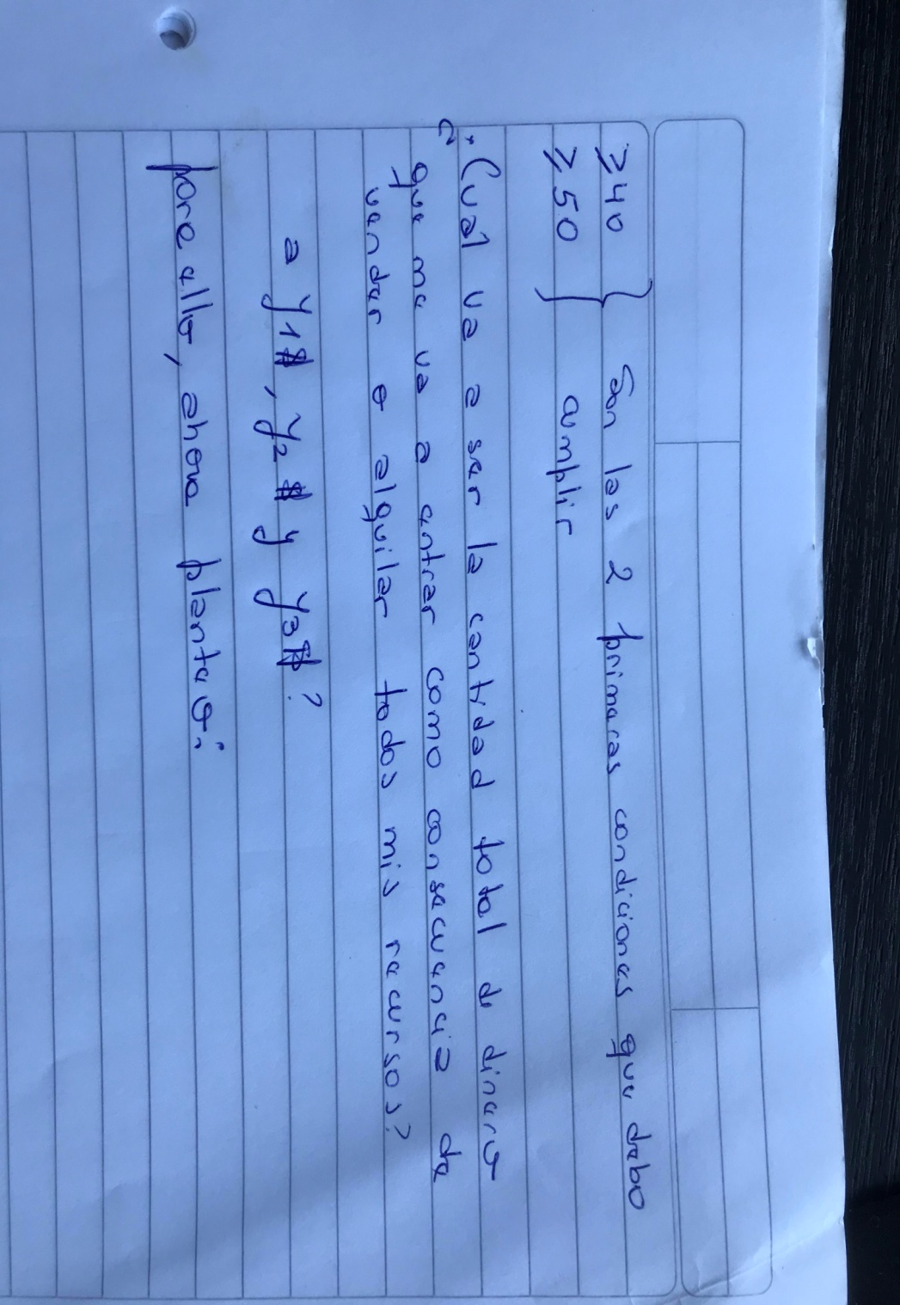

$Z=720 minE . y1 .\frac{\$}{minE}+1800 minP.y2\frac{\$}{minP}+900 minEmp.y3 \$/minEmp$**MÍNIMO**

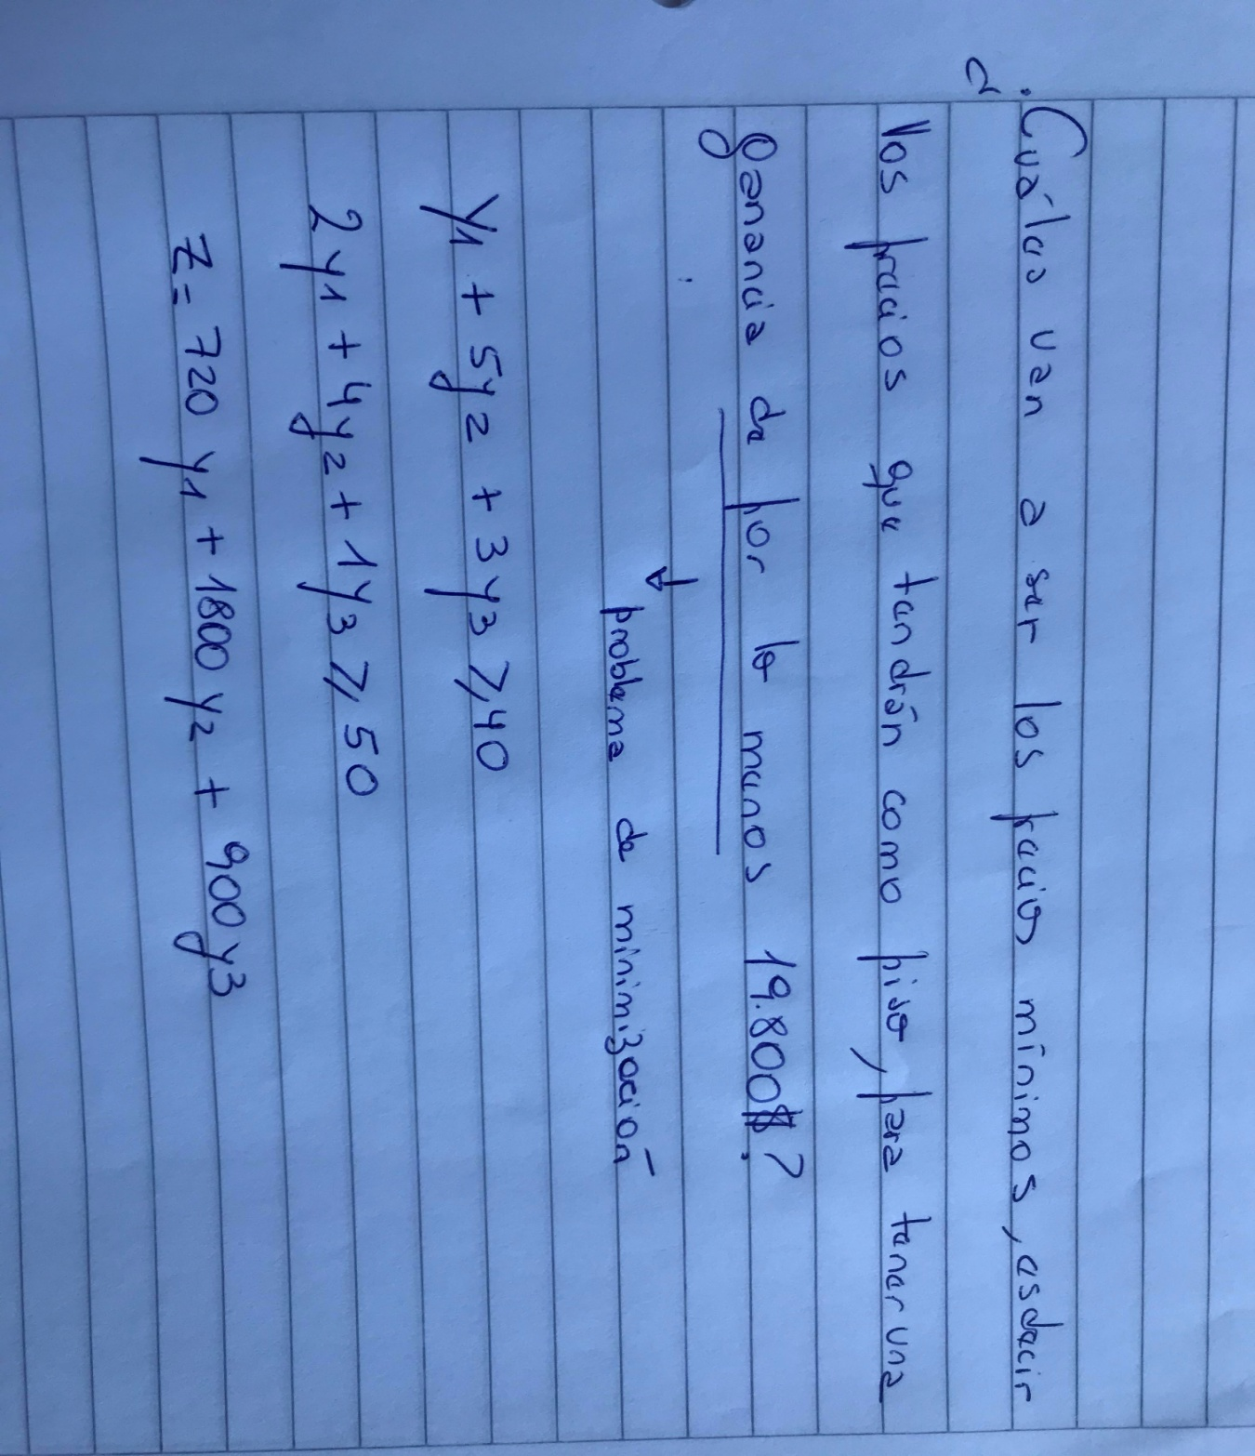

En este caso, tenemos signos de ≥, por lo que el miembro de la izquierda es mayor que el de la derecha, es por ello que transformamos las desigualdades en igualdades anexando las variables slack que paradójicamente son negativas.

$$1\frac{minE}{Celeron} . y1 .\frac{\$}{minE}+5\frac{minP}{Celeron} . y2 .\frac{\$}{minP}+3\frac{minEmp}{Celeron} . y3 .\frac{\$}{minEmp}-y4$$

$$2\frac{minE}{Pentium} . y1 .\frac{\$}{minE}+4\frac{minP}{Pentium}. y2 .\frac{\$}{minP}+1\frac{minEmp}{Pentium} . y3 .\frac{\$}{minEmp}-y5$$

Observemos que en este caso, las variables slack negativas añadidas violan el principio de no negatividad, discutidas oportunamente por la naturaleza de nuestros problemas. Es por ello para compensar esta situación apelamos al siguiente artilugio, **anexamos a cada ecuación una variable superflua o ficticia (λ) al solo efecto de poder dar inicio al Simplex.**

Al coeficiente del funcional de dichas variables superfluas lo denominaremos con la letra **M**, el cual será:

M debe ser muy grande cuando minimizo y por el contrario M debe ser muy pequeña cuando maximizo, esto es simplemente para que las variables superfluas desaparezcan durante el desarrollo de las distintas etapas del simplex

+ λ6 =

+ λ7 =

Así, el funcional quedará expresado de la siguiente manera:

λ6 + M λ7

Observar que **el sistema de del dual es la transpuesta del original**

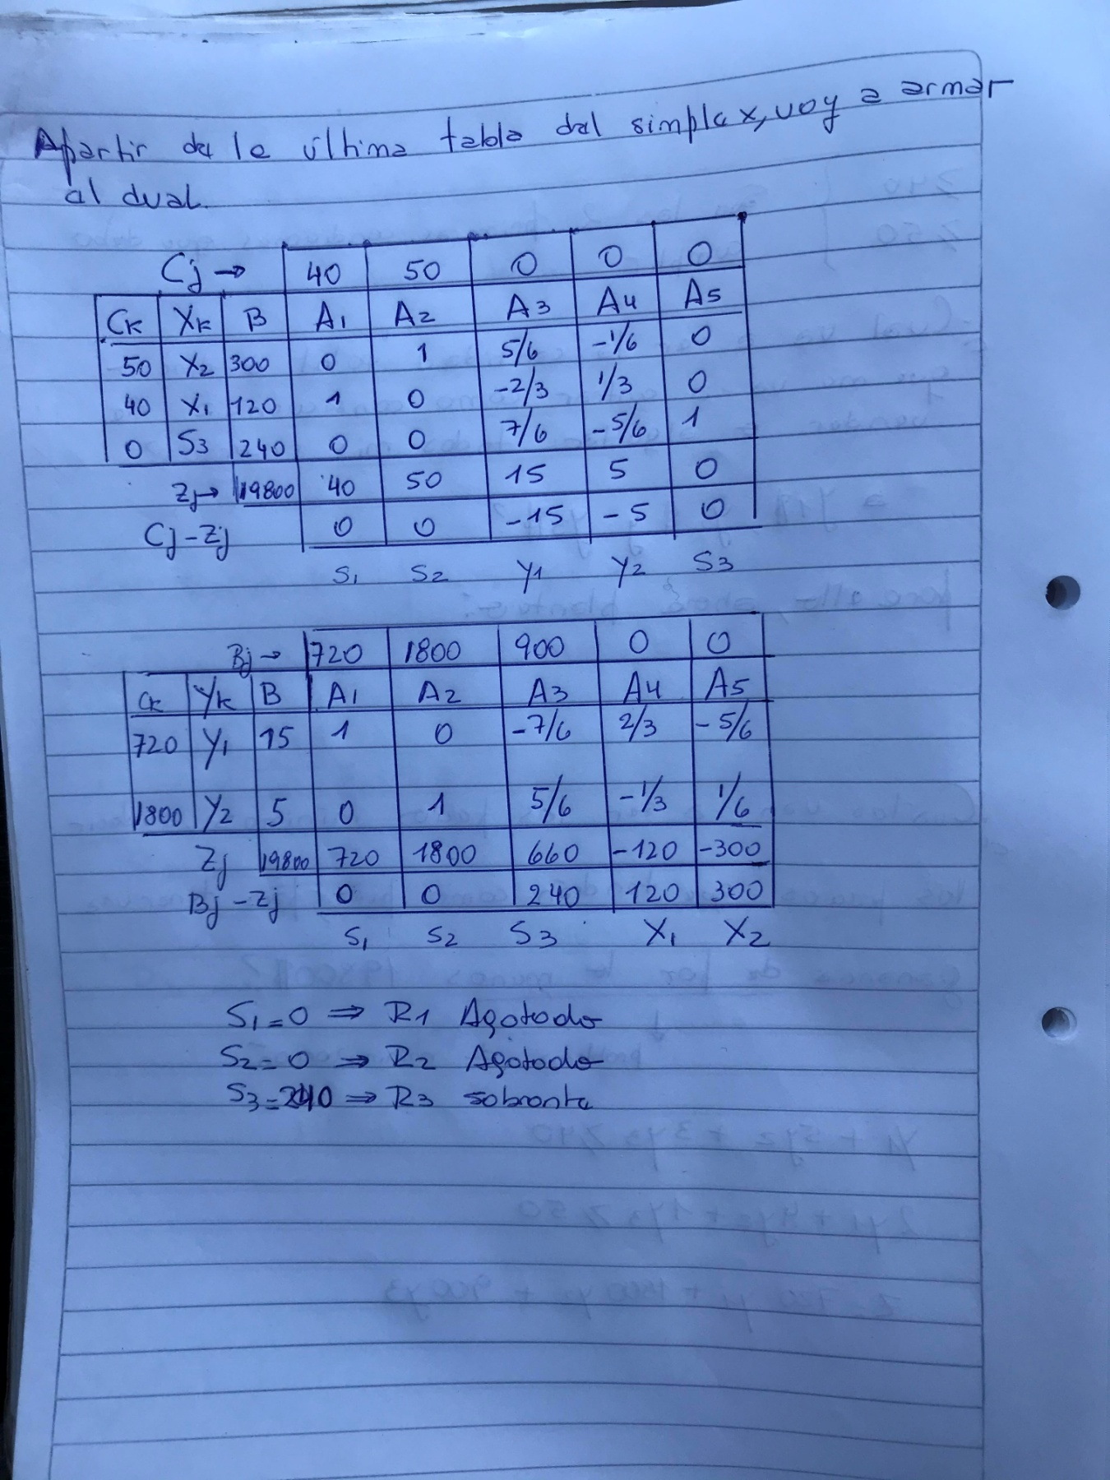

Se debe buscar el precio de venta de los recursos de manera tal que **como mínimo** se obtenga el mismo funcional.

SI EN VEZ DE LA FORMA PRÁCTICA EXPLICADA EN LA HOJA ANTERIOR RESOLVEMOS EL SIMPLEX A PARTIR DE LAS NUEVAS ECUACIONES, VAMOS A ARRIBAR A LA ÚLTIMA TABLA ( QUE ES LA MISMA QUE RESOLVIMOS DE MENERA PRÁCTICA)

|  |  |  |  |  |  |  |  |  |  |  |
| --- | --- | --- | --- | --- | --- | --- | --- | --- | --- | --- |
|  |  | Bj | 720 | 1800 | 900 | 0 | 0 | M | M | θ |
| Bk | Yk | C | A1 | A2 | A3 | A4 | A5 | A6 | A7 |
| M | λ6 | 40 | 1 | **5** | 3 | -1 | 0 | 1 | 0 | 8 |
| M | λ7 | 50 | 2 | 4 | 1 | 0 | -1 | 0 | 1 | 12,5 |
| Zj | | 90 | 3M | 9M | 4M | M- | M- | M | M |  |
| Bj - Zj | | | 720 - 3M | 1800 - 9M | 900 - 4M | M | M | 0 | 0 |  |
| 1800 | Y2 | 8 | 1/5 | 1 | 3/5 | -1/5 | 0 | 1/5 | 0 | 40 |
| M | λ7 | 18 | **6/5** | 0 | -7/5 | 4/5 | -1 | -4/5 | 1 | 15 |
| Zj | | 14400+18M | 360 + M. 6/5 | 1800 | 1080 - M. 7/5 | * 360 + M. 4/5 | M- | 360 - M. 4/5 | 0 |  |
| Bj - Zj | | | 360 - M. 6/5 | 0 | (-180)+ M. 7/5 | 360 - M. 4/5 | M | (-360) + M.9/5 | 0 |  |
| 1800 | Y2 | 5 | 0 | 1 | 5/6 | -1/3 | 1/6 | 1/3 | -1/6 |  |
| 720 | Y1 | 15 | 1 | 0 | -7/6 | 2/3 | -5/6 | -2/3 | 5/6 |  |
| Zj | | 19800 | 720 | 1800 | 660 | -120 | -300 | 120 | 300 |  |
| Bj - Zj | | | 0 | 0 | 240 | 120 | 300 | M - 120 | M - 300 |  |

En este caso los **Bj – Zj son ≥ 0** al estar minimizando, podemos asegurar que hemos arribado a la solución óptima.

**y1 = 5 e y2 = 15**  Al no aparecer y3 en la última tabla, sabemos que vale cero

Representan a qué precio deberían venderse los recursos minutos de mezclado y cocción en el estado en que se encuentran respectivamente de manera tal que sin producir nada obtendríamos el mismo funcional:

y1 e y2 se denominan **precios sombra**

Si comparamos la última tabla del dual, es la transpuesta con la obtenida del original, es decir, las filas del original aparecen en el dual y sus coeficientes tienen los signos opuestos.

**Caso especial**

En el caso que en el problema primal, **tengamos todas restricciones** del mismo signo del tipo **≤**

Como era en el caso de referencia el problema de los Celeron y Pentium.

También en la situación en que **todas las restricciones** del problema original sean de signo **≥**

Existe una regla nemotécnica para pasar directamente de la solución final del problema original a la solución final del problema dual

Para ello debemos plantear las inecuaciones correspondientes, hacer la igualación con el agregado de las variables slack.

**Volviendo a nuestro caso de estudio teníamos**

( 1 ) 1. x1 + 2.x2 + S1= 720

( 2 ) 5.x1+4.x2  + S2= 1800

( 3 ) 3.x1+ 1 x2 + S3 = 900

El simplex obtenido era

x1 x2  S1 S2 S 3

|  |  |  |  |  |  |  |  |
| --- | --- | --- | --- | --- | --- | --- | --- |
|  |  |  | 40 | 50 | 0 | 0 | 0 |
| Ck | Xk | B | A1 | A2 | A3 | A4 | A5 |
| 50 | x 2 | 300 | 0 | 1 | 5/6 | -1/6 | 0 |
| 40 | x1 | 120 | 1 | 0 | -2/3 | 1/3 | 0 |
| 0 | S3 | 240 | 0 | 0 | 7/6 | -5/6 | 1 |
| Zj | | 19800 | 40 | 50 | 15 | 5 | 0 |
| **Cj - Zj** | | | **0** | **0** | **-15** | **-5** | **0** |

Y4 y5 y1 y2 y3

Haciendo la correspondencia siguiente: primera real del dual primera slack del dual, segunda real del original con segunda slack del dual:

x1 → y4

x2 →y5

Y a su vez primera real del dual con primera slack del original, segunda real del dual con segunda slack del original, tercera real slack con tercera slack del original:

y1 → S1

y2 → S2

y3 → S3

Ahora realizamos intersección fila columna para obtener la transpuesta

x1 x2  S1 S2 S 3

|  |  |  |  |  |  |  |  |
| --- | --- | --- | --- | --- | --- | --- | --- |
|  |  |  | 40 | 50 | 0 | 0 | 0 |
| Ck | Xk | B | A1 | A2 | A3 | A4 | A5 |
| 50 | x 2 | 300 | 0 | 1 | 5/6 | -1/6 | 0 |
| 40 | x1 | 120 | 1 | 0 | -2/3 | 1/3 | 0 |
| 0 | S3 | 240 | 0 | 0 | 7/6 | -5/6 | 1 |
| Zj | | 19800 | 40 | 50 | 15 | 5 | 0 |
| **Cj - Zj** | | | **0** | **0** | **-15** | **-5** | **0** |

Y4 y5 y1 y2 y3

En el dual identificamos las variables básicas que en nuestro caso serán y1 = 15 (signo cambiado) y2= 5 (signo cambiado) y3 = 0 ( por lo tanto no aparece en el dual), luego colocamos en la matriz los unos y cero en la variable que aparecen en la base es decir y1 e y2

**Y1 y2 y3**

|  |  |  |  |  |  |  |  |
| --- | --- | --- | --- | --- | --- | --- | --- |
|  |  |  | 720 | 1800 | 900 | 0 | 0 |
| **Bk** | **Yk** | **C** | **A1** | **A2** | **A3** | **A4** | **A5** |
| **720** | Y1 | 15 | 1 | 0 |  |  |  |
| **1800** | Y2 | 5 | 0 | 1 |  |  |  |
| Zj | | 19800 | 720 | 1800 |  |  |  |
| **Bj - Zj** | | | **0** | **0** |  |  |  |
|  |  |  | S1 | S2 | S3 | x1 | x2 |

x1 x2  S1 S2 S 3

|  |  |  |  |  |  |  |  |
| --- | --- | --- | --- | --- | --- | --- | --- |
|  |  |  | 40 | 50 | 0 | 0 | 0 |
| Ck | Xk | B | A1 | A2 | A3 | A4 | A5 |
| 50 | x 2 | 300 | 0 | 1 | 5/6 | -1/6 | 0 |
| 40 | x1 | 120 | 1 | 0 | -2/3 | 1/3 | 0 |
| 0 | S3 | 240 | 0 | 0 | 7/6 | -5/6 | 1 |
| Zj | | 19800 | 40 | 50 | 15 | 5 | 0 |
| **Cj - Zj** | | | **0** | **0** | **-15** | **-5** | **0** |

Y4 y5 y1 y2 y3

**Intersección de y1 y S3**

**Cambiamos de signo a – 7/ 6 y anotamos**

|  |  |  |  |  |  |  |  |
| --- | --- | --- | --- | --- | --- | --- | --- |
|  |  |  | 720 | 1800 | 900 | 0 | 0 |
| **Bk** | **Yk** | **C** | **A1** | **A2** | **A3** | **A4** | **A5** |
| **720** | Y1 | 15 | 1 | 0 | -7/6 |  |  |
| **1800** | Y2 | 5 | 0 | 1 |  |  |  |
| Zj | | 19800 | 720 | 1800 |  |  |  |
| **Bj - Zj** | | | **0** | **0** |  |  |  |
|  |  |  | S1 | S2 | S3 | x1 | x2 |

x1 x2  S1 S2 S 3

|  |  |  |  |  |  |  |  |
| --- | --- | --- | --- | --- | --- | --- | --- |
|  |  |  | 40 | 50 | 0 | 0 | 0 |
| Ck | Xk | B | A1 | A2 | A3 | A4 | A5 |
| 50 | x 2 | 300 | 0 | 1 | 5/6 | -1/6 | 0 |
| 40 | x1 | 120 | 1 | 0 | -2/3 | 1/3 | 0 |
| 0 | S3 | 240 | 0 | 0 | 7/6 | -5/6 | 1 |
| Zj | | 19800 | 40 | 50 | 15 | 5 | 0 |
| **Cj - Zj** | | | **0** | **0** | **-15** | **-5** | **0** |

Y4 y5 y1 y2 y3

Intersección y1 conx1

|  |  |  |  |  |  |  |  |
| --- | --- | --- | --- | --- | --- | --- | --- |
|  |  |  | 720 | 1800 | 900 | 0 | 0 |
| **Bk** | **Yk** | **C** | **A1** | **A2** | **A3** | **A4** | **A5** |
| **720** | Y1 | 15 | 1 | 0 | -7/6 | 2/3 |  |
| **1800** | Y2 | 5 | 0 | 1 |  |  |  |
| Zj | | 19800 | 720 | 1800 |  |  |  |
| **Bj - Zj** | | | **0** | **0** |  |  |  |
|  |  |  | S1 | S2 | S3 | x1 | x2 |

Y así sucesivamente

Partiendo del dual del problema original

|  |  |  |  |  |  |  |  |
| --- | --- | --- | --- | --- | --- | --- | --- |
|  |  |  | 720 | 1800 | 900 | 0 | 0 |
| **Bk** | **Yk** | **C** | **A1** | **A2** | **A3** | **A4** | **A5** |
| **720** | Y1 | 15 | 1 | 0 | -7/6 | 2/3 | -5/6 |
| **1800** | Y2 | 5 | 0 | 1 | 5/6 | -1/3 | 1/6 |
| Zj | | 19800 | 720 | 1800 | 660 | -120 | 300 |
| **Bj - Zj** | | | **0** | **0** | **240** | **120** | **300** |
|  |  |  | S1 | S2 | S3 | x1 | x2 |

720 * ( - 7 /6) + 1800 * 5/ 6 = 660 720 * 2/3 + 1800* (- 1/ 3) = -120

**Unidad Nº 4**

**Post optimización**

Como bien sabemos nada es para siempre, pueden cambiar los coeficiente de beneficio, ya sea por aumento o disminución de precios y / o costos. Otro tanto ocurre con los recursos.

Veremos hasta que valores pueden modificarse los mismos tanto los coeficientes de funcional como la cantidad de recursos

Comenzaremos con los coeficientes del funcional, veremos un método sistémico para apreciar hasta donde pueden aumentar o disminuir los mismos, pero la solución óptima x1 = 120; x2 = 300 , sigue siendo la mejor de todas, a pesar de los cambios.

**AHORA, VAMOS A VER EL BORRADOR DE LA PIZARRA PARA ENTENDER DE MANERA PRÁCTICA EL TEMA:**

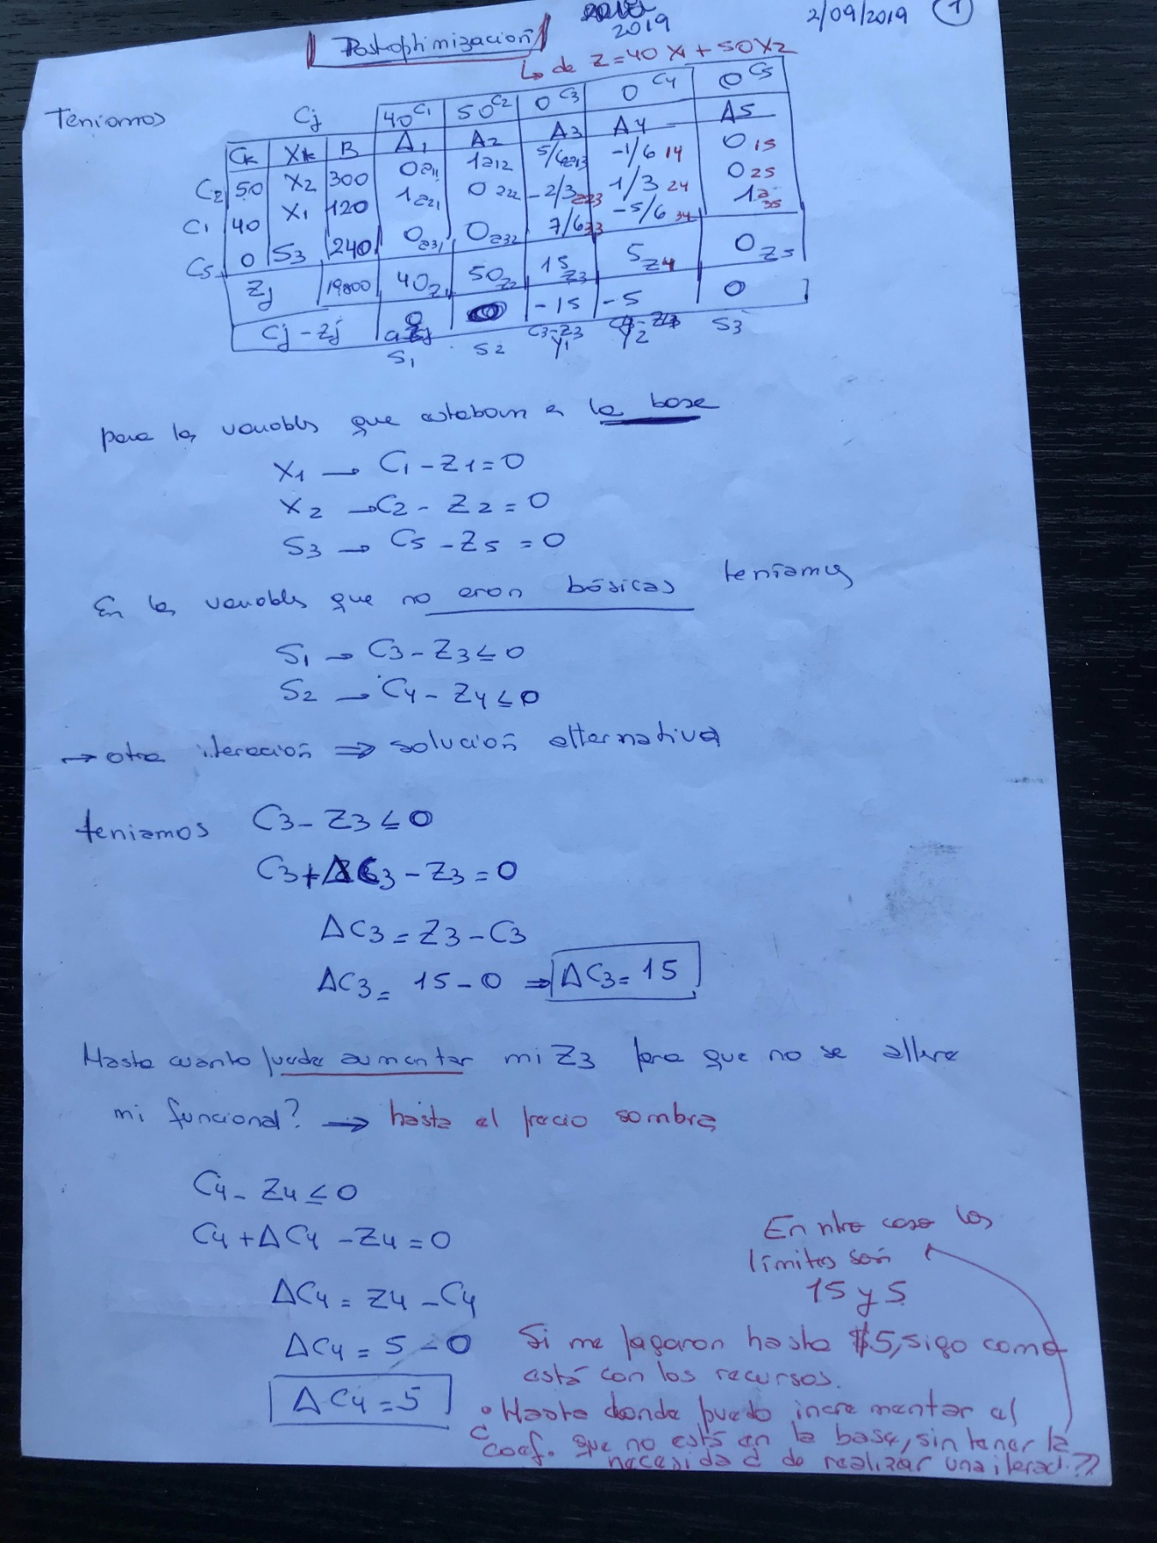

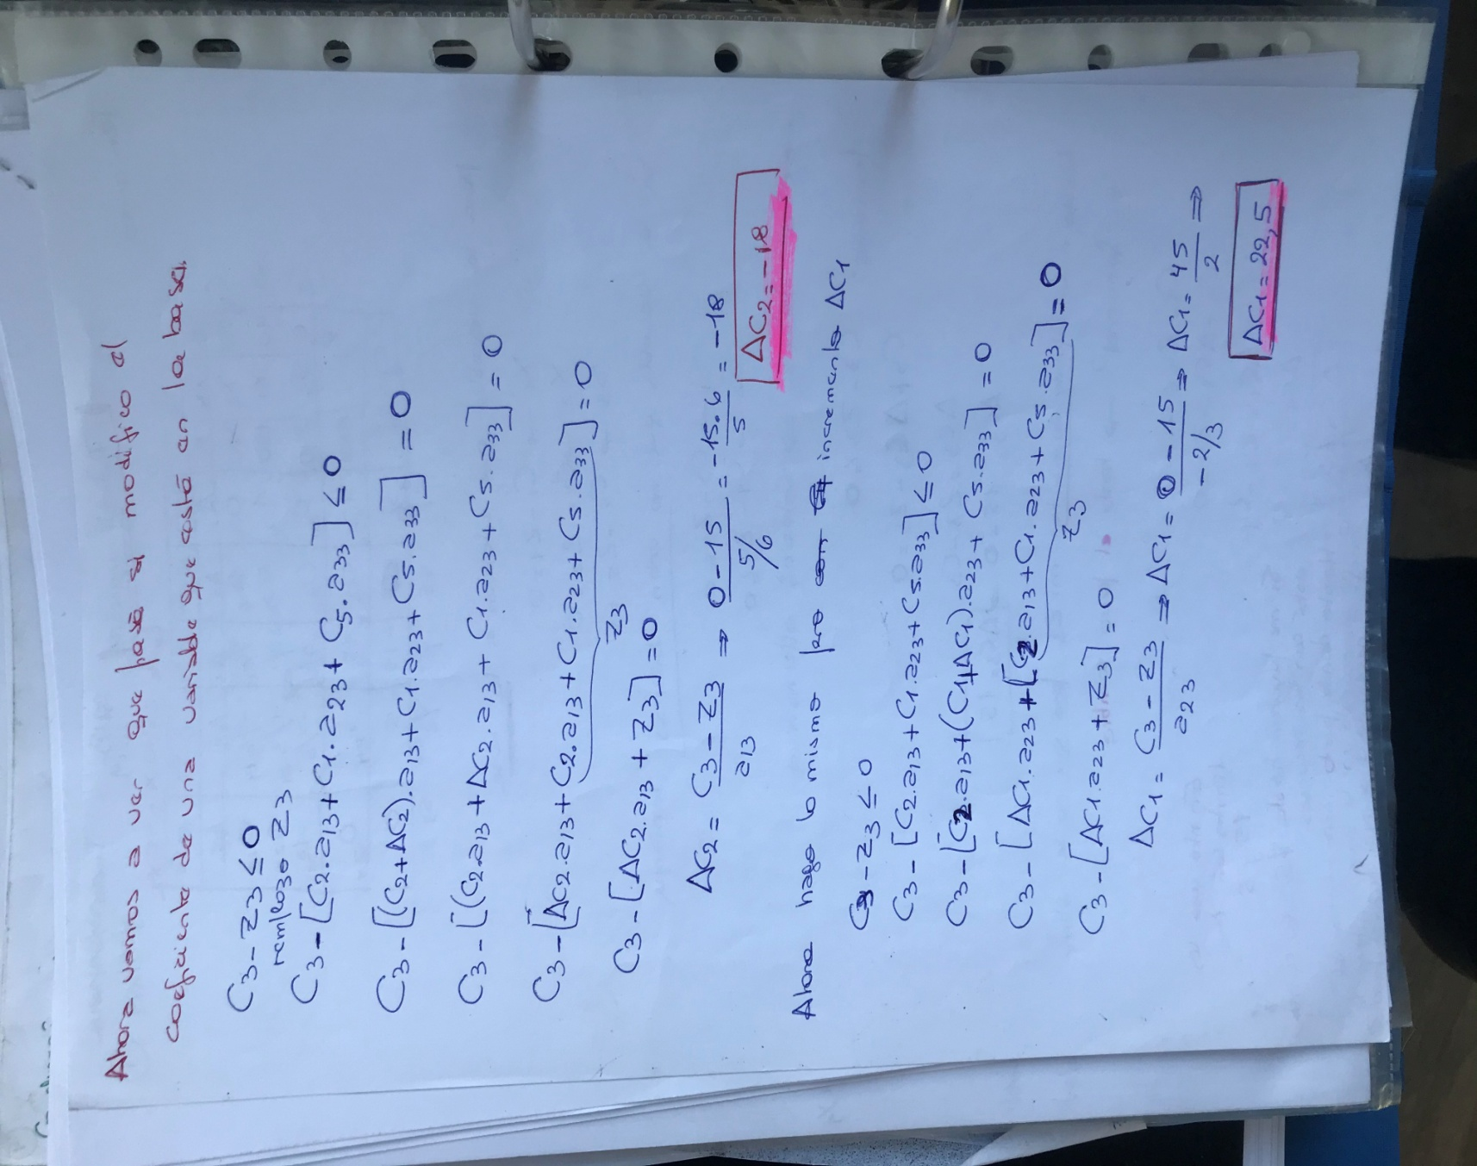

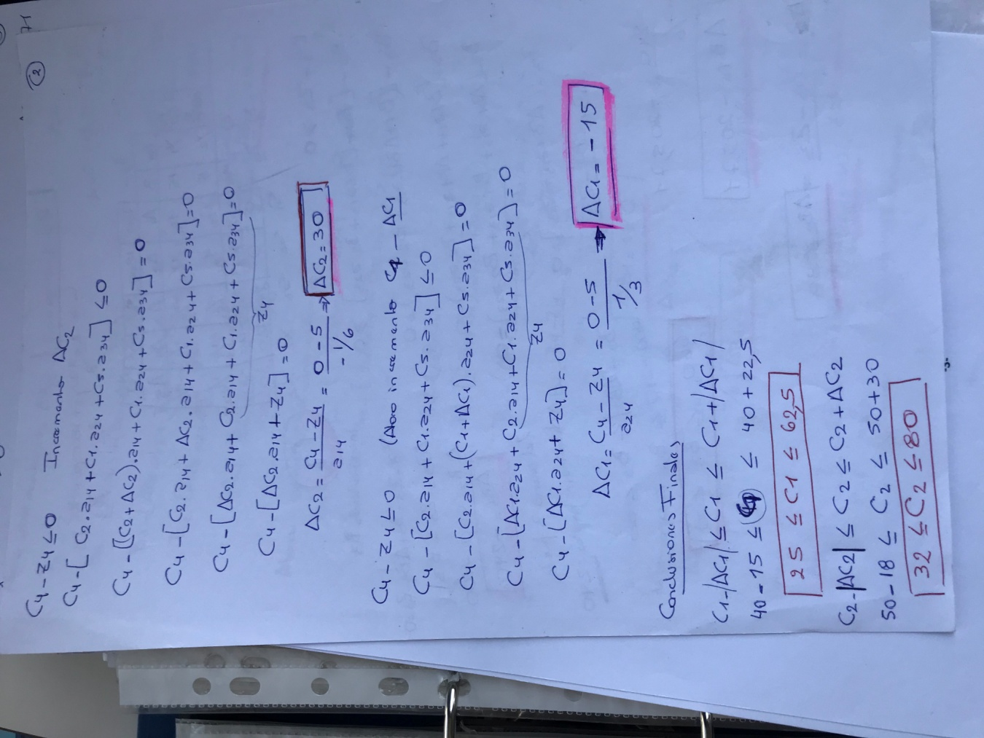

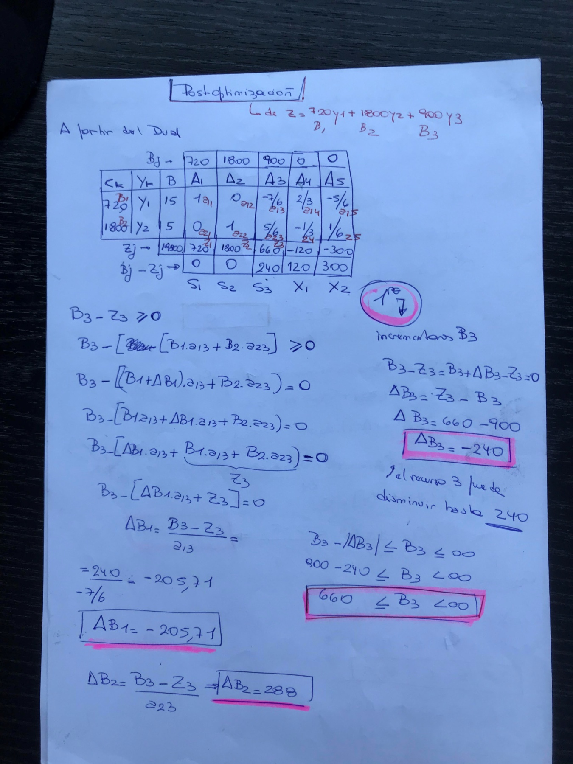

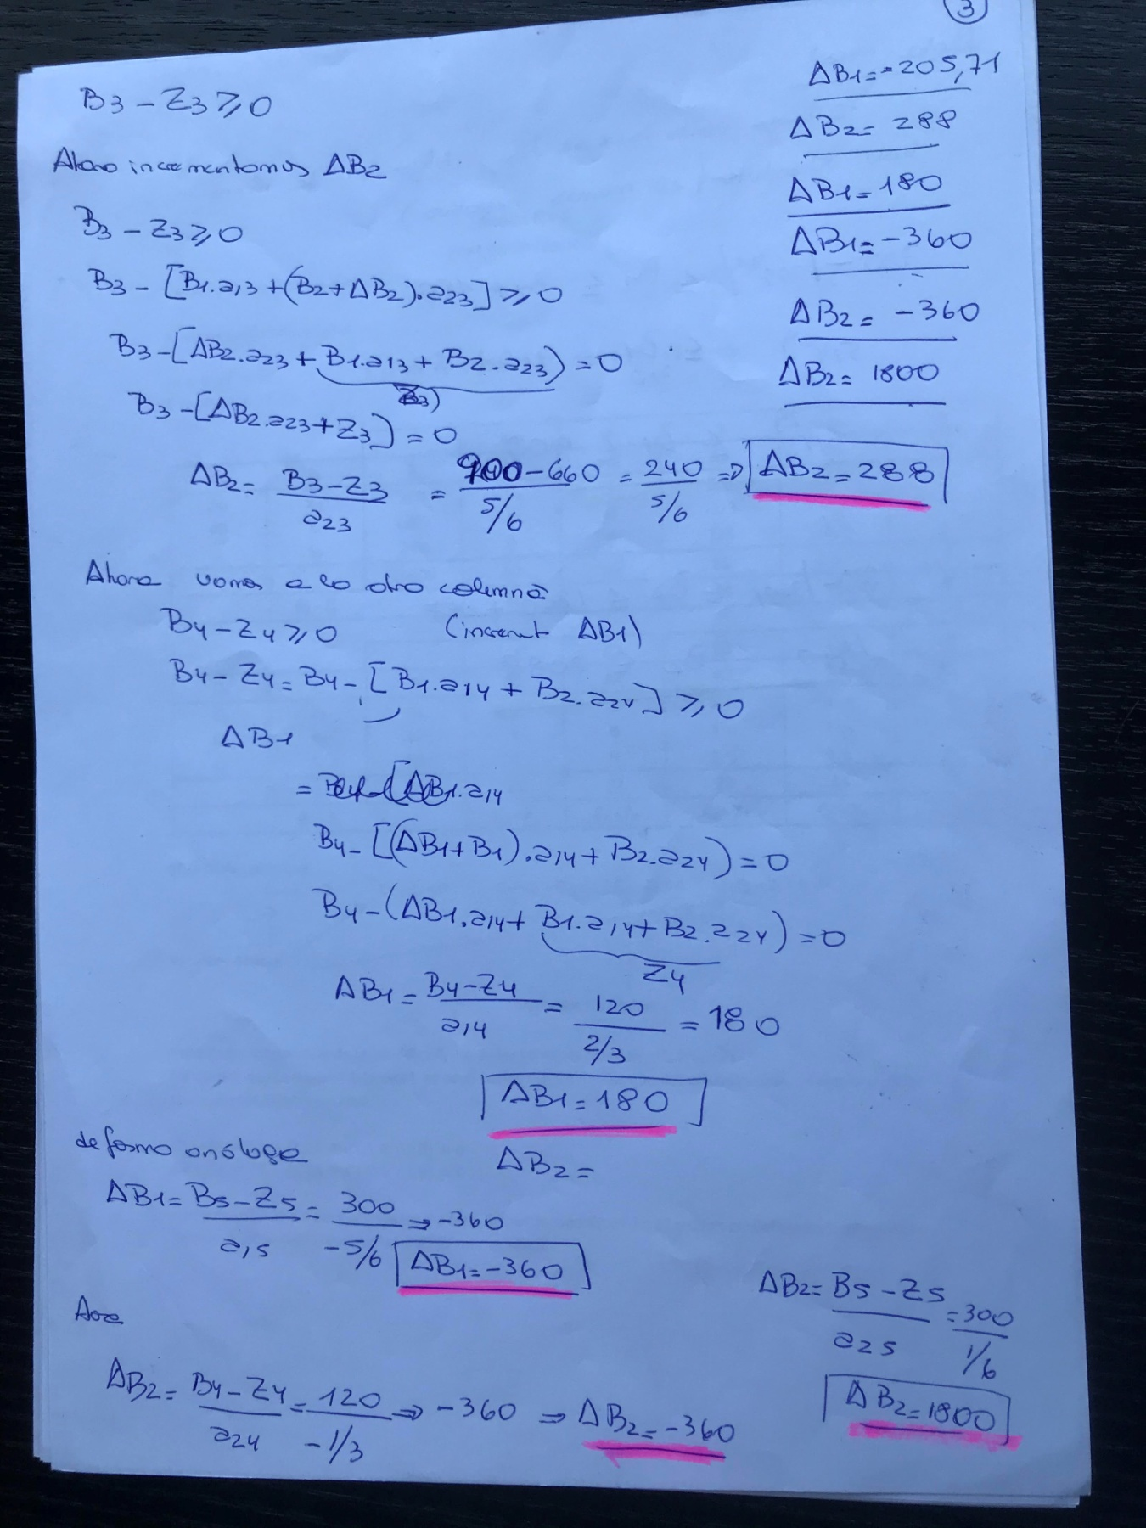

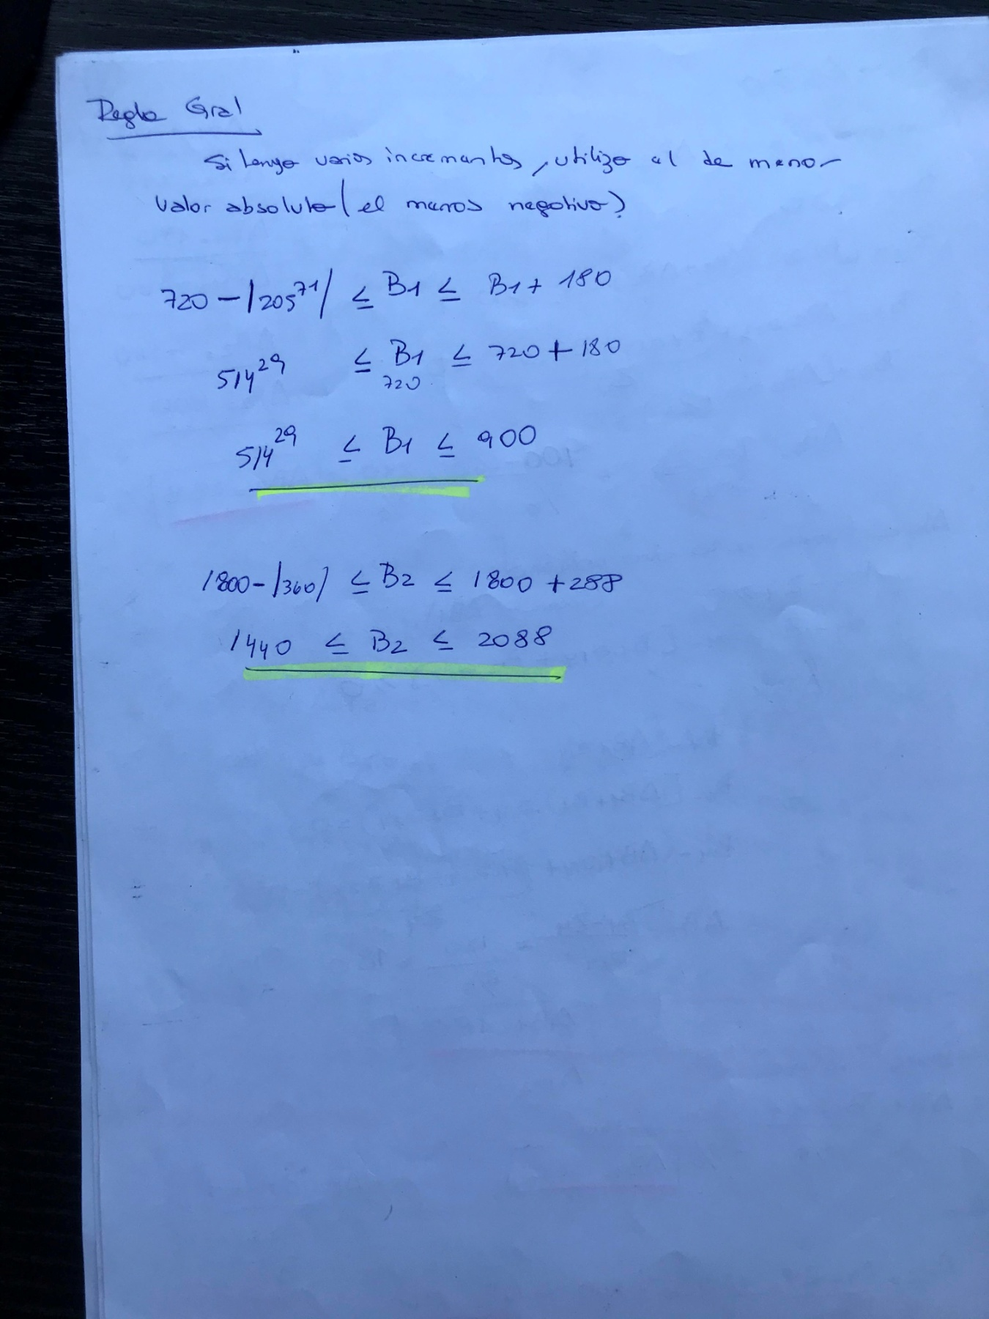

**Variación del coeficiente funcional Cj**

Partimos del sistema original

$x1+2.x2 ≤720$ $5.x1+4.x2 ≤1800 3.x1+x2 ≤900$

$$Z=40.x1+50.x2$$

|  |  |  |  |  |  |  |  |
| --- | --- | --- | --- | --- | --- | --- | --- |
|  |  |  | 40 | 50 | 0 | 0 | 0 |
| Ck | Xk | B | A1 | A2 | A3 | A4 | A5 |
| 50 | x 2 | 300 | 0 | 1 | 5/6 | -1/6 | 0 |
| 40 | x1 | 120 | 1 | 0 | -2/3 | 1/3 | 0 |
| 0 | S3 | 240 | 0 | 0 | 7/6 | -5/6 | 1 |
| Zj | | 19800 | 40 | 50 | 15 | 5 | 0 |
| **Cj - Zj** | | | **0** | **0** | **-15** | **-5** | **0** |

|  |  |  |  |  |  |  |  |
| --- | --- | --- | --- | --- | --- | --- | --- |
|  |  |  | C1 | C2 | C3 | C4 | C5 |
| Ck | Xk | B | A1 | A2 | A3 | A4 | A5 |
| C2 | X2 | b1 | 0 | 1 | a´13 | a´14 | 0 |
| C1 | x1 | b2 | 1 | 0 | a´23 | a´24 | 0 |
| C5 | S3 | b3 | 0 | 0 | a´33 | a´34 | 1 |
| Zj | | Z | Z1 | Z2 | Z3 | Z4 | Z5 |
| **Cj - Zj** | | | **C1 - Z1** | **C2 - Z2** | **C3 - Z3** | **C4 - Z4** | **C5 - Z5** |

En la tabla vimos que:

C1 – Z1 = 0 C2 – Z2 = 0 C3 – Z3 ≤ 0 C4 – Z4 ≤ 0 C5 – Z5 = 0

Variables Básicas

Variables No Básicas

Veamos que ocurre y como se modifica Cj – Zj de las variables como C3 – Z3 ó C4 – Z4

De manera que se hagan = 0 (a cero), es decir cuáles son los límites que deberían alcanzar, de manera tal de tener una solución alternativa.

$$C1-Z1=C1-\left(C2.0+C1.1+C3.0\right)=0$$

$$C2-Z2=C2-\left(C2.1+C1.0+C3.0\right)=0$$

**Tomemos C3 – Z3 ≤ 0 para** que sea igual a cero. Se puede modificar C3 o Z3 si C3 es el coeficiente del funcional de una variable que no esté en la base, así nos quedará:

En este caso C3 es el coeficiente de un recurso R1, no se refiere a un producto físico real, pero supongamos para realizar el análisis que lo fuera.

$$C3+ ∆C3-Z3=0 \\ ∆C3=Z3-C3=15-0=15$$

Es decir, si C3 = 15 C3- Z3 = 0, por lo tanto tendremos una solución alternativa. Nos indica **hasta cuánto deben aumentar C3 sin necesidad de realizar una nueva interacción**.

Nos dice que ese recurso que S1 que originalmente su coeficiente de funcional es cero, si tuviera un valor cualquiera hasta 15, no conviene hacer nada. En Post optimización analizaremos esto con más detalle; si por cualquier motivo el recurso tuviera un valor que supere los 15 $ por unidad como producto final, habría que repensar unas cuantas cosas, las cuales veremos más adelante.

Hacemos lo mismo para:

$$C4+ ∆C4-Z4=0=0 \\ ∆C4=Z4-C4 \\ ∆C4=5-0=5$$

En este caso caben las mismas consideraciones que las analizadas para C3

Ahora veamos que ocurre con $C3-Z3 ≤0 y C4-Z4 ≤0$ cuando se modifica el coeficiente del funcional de una variable que esté en la base, **en nuestro caso C1 o C2.**

$$C3-Z3=C3-\left[C2.a´13+C1.a´23+C5.a´33\right]≤0 \\ C3-Z3=C3-\left[\left(C2+∆C2\right).a´13+C1.a´23+C5.a´33\right]=0 \\ C3-Z3=C3-\left[∆C2.a´13+C2. a´13+C1.a´23+C5.a´33\right]=0$$

Z3

= C3 – [∆C2. a´13 + Z3] = 0 $→$ $∆C2=\frac{C3-Z3}{a´13}$ $∆C2=\frac{-15}{\frac{5}{6}}= -18$

Si ahora modifico C1

$$C3-Z3=C3-\left[C2.a´13+\left(C1+ ∆C1\right).a´23+C3.a´33\right]=0$$ $$=C3-\left[∆C1.a´23+C2.a´13+C1.a´23+C3.a´33\right]=0$$

Z3

$=C3- ∆C1.a´23-Z3=0→$ $∆C1=\frac{C3-Z3}{a´23}$ $∆C1=\frac{-15}{-\frac{2}{3}}=22,5$

Repitiendo análogamente con C4 – Z4 modificando C1 y C2 nos queda:

$$∆C2=\frac{C4-Z4}{a´14}=-\frac{5}{-\frac{1}{6}}=30$$

$$∆C1= \frac{C4-Z4}{a´24}=-\frac{5}{\frac{1}{3}}= -15$$

Vemos que tenemos dos variaciones posibles para ∆C1 y A los cuales nos darán los posibles límites inferior y superior respectivamente

$$C1- ∆C1 ≤C1 ≤C1+ ∆C1$$ $40-15 ≤C1 ≤40+22,5$ $25 ≤C1 ≤62,5$ $$C2- ∆C2 ≤C2 ≤C2+ ∆C2$$ $50-18 ≤C2 ≤50+30$ $32 ≤C2 ≤80$

Nos indica que x1, x2 se mantienen en los valores originales x1 = 120 , x2 = 300 aunque el valor de Z se modifica, según los nuevos valores de los Cj

Podemos ver que el funcional Z pivotea sobre el punto más alejado del polígono; hasta que coincida con las rectas R1 y R2, por ejemplo:

R1 = x1 + 2.x2 = 720

Si Z = 25.x1 + 50.x2

Z ha rotado hasta coincidir con R1.

R2 = 5.x1 + 4.x2 = 1800

Si Z = 62,5.x1 + 50.x2

Si Z = 40.x1 + 32.x2

Si Z = 40.x1 + 80.x2



Estamos viendo gráficamente las mismas conclusiones que las vistas en forma algebraica.

Al cambiar los Cj , Z pivotea sobre el punto B hasta coincidir con las rectas que representas los recursos saturados

**Variación de los recursos: Bi**

Partiendo del **dual** del problema original

|  |  |  |  |  |  |  |  |
| --- | --- | --- | --- | --- | --- | --- | --- |
|  |  |  | 720 | 1800 | 900 | 0 | 0 |
| **Bk** | **Yk** | **C** | **A1** | **A2** | **A3** | **A4** | **A5** |
| **720** | Y1 | 15 | 1 | 0 | -7/6 | 2/3 | -5/6 |
| **1800** | Y2 | 5 | 0 | 1 | 5/6 | -1/3 | 1/6 |
| Zj | | 19800 | 720 | 1800 | 660 | -120 | 300 |
| **Bj - Zj** | | | **0** | **0** | **240** | **120** | **300** |
|  |  |  | S1 | S2 | S3 | x1 | x2 |

|  |  |  |  |  |  |  |  |
| --- | --- | --- | --- | --- | --- | --- | --- |
|  |  |  | B1 | B2 | B3 | B4 | B5 |
| **Bk** | **Yk** | **C** | **A1** | **A2** | **A3** | **A4** | **A5** |
| **B1** | Y1 | Y1* | 1 | 0 | a´13 | a´14 | a´15 |
| **B2** | Y2 | Y2* | 0 | 1 | a´23 | a´24 | a´25 |
| Zj | | Z | Z1 | Z2 | Z3 | Z4 | Z5 |
| **Bj - Zj** | | | **B1-Z1** | **B2-Z2** | **B3-Z3** | **B4-Z4** | **B5-Z5** |
|  |  |  | S1 | S2 | S3 | x1 | x2 |

Y1* , Y2*, valor numérico que toman las variables Y1,  Y2 respectivamente, al final del simplex del dual

**Es similar al caso anterior pero acá hacemos los Bj – Zj = 0.**

B1 – Z1 = 0 y B2 – Z2 = 0 correspondiente a las variables básicas y1, y2.

En las variables no básicas

$$B3-Z3≥0$$

$$B4-Z4 ≥0$$

$$B5-Z5 ≥0$$

Veamos que ocurre con un aumento de B3 (variable que no está en la base) que se corresponde con R3, que es un recurso sobrante:

$$B3+ ∆B3-Z3= 0 \\ ∆B3=Z3-B3 \\ ∆B3=660-900= -240$$

En este caso ∆B3 = -240 nos indica hasta cuanto puede disminuir el recurso sobrante sin provocar alteraciones en el polígono de soluciones posibles:

$$900-240 ≤B3 ≤ ∞ \\ 660 ≤B3 ≤ ∞$$

No dice que por ser un recurso sobrante, puede aumentar ilimitadamente sin consecuencias

Ahora veamos si varía B1 o B2:

Z3

En forma análoga con B4 – Z4 y B5 – Z5

$$∆B1=\frac{B4-Z4}{a´14}=\frac{120}{\frac{2}{3}}=180 \\ ∆B1=\frac{B5-Z5}{a´15}=\frac{300}{-\frac{5}{6}}= -360$$

Si B1 = 900 (B1 720 + 180 ) el nuevo valor de Z4 será:

$Z4=900 . \frac{2}{3}-1800. \left(-\frac{1}{3}\right)=0$

$B4-Z4= 0-0=0$ $⇒el nuevo valor de x_{1}=0$

En tanto $B3-Z3=450=S3$

**B5-Z5 = B5- (B1 *a15 +b2 *a25)**

**B5-Z5 = B5- ((B1+ $∆$ B1 *a15 +b2 *a25)=0**

$$B5-Z5=900. \left(-\frac{5}{6} \right)+1800. \frac{1}{6} =450$$

Es decir la tabla quedaría expresada de la siguiente forma:

|  |  |  |  |  |  |  |  |
| --- | --- | --- | --- | --- | --- | --- | --- |
|  |  |  | 900 | 1800 | 900 | 0 | 0 |
| **Bk** | **Yk** | **C** | **A1** | **A2** | **A3** | **A4** | **A5** |
| **900** | Y1 | 15 | 1 | 0 | -7/6 | 2/3 | -5/6 |
| **1800** | Y2 | 5 | 0 | 1 | 5/6 | -1/3 | 1/6 |
| Zj | | 22500 | 900 | 1800 | 450 | 0 | -450 |
| **Bj - Zj** | | | **0** | **0** | **450** | **0** | **450** |
|  |  |  | S1 | S2 | S3 | x1 | x2 |
|  |  |  |  |  | 450 | 0 | 450 |

Z’ –Z = 22500 -19800 = 2700

$$\frac{2700}{180}=15$$

El límite superior es 720 + 180 = 900

Pero **¿cuál de los dos límites inferiores debo tomar?**

Veamos, si ∆B1 = -205,714 = 0, por lo tanto el nuevo valor de B1 = 514,286

Podemos ver:

$$Z4=514,286 .\frac{2}{3}-1800 .\frac{1}{3}= -257,14 \\ B4-Z4=257, 14 = x_{1} \\ Z5=514,286 . -\frac{5}{6}+1800.\frac{1}{6}= -128,57 \\ B5-Z5=128,57=x_{2}$$

Ahora si ∆B1 = -360 B1=720 – 360 = 360

|  |  |  |  |  |  |  |  |
| --- | --- | --- | --- | --- | --- | --- | --- |
|  |  |  | 360 | 1800 | 900 | 0 | 0 |
| **Bk** | **Yk** | **C** | **A1** | **A2** | **A3** | **A4** | **A5** |
| **360** | Y1 | 15 | 1 | 0 | -7/6 | 2/3 | -5/6 |
| **1800** | Y2 | 5 | 0 | 1 | 5/6 | -1/3 | 1/6 |
| Zj | | 22500 | 360 | 1800 | 1080 | -360 | 0 |
| **Bj - Zj** | | | **0** | **0** | **-180** | **360** | **0** |
|  |  |  | S1 | S2 | S3 | x1 | x2 |
|  |  |  |  |  |  | 0 |  |

Veamos que según esto diferencia, $Bj-Zj ≤0$ por lo que habría que realizar una nueva interacción. Por lo tanto **elijo ∆B1 de menor valor absoluto.**

$$Z4=360 . \frac{2}{3}-130 . 1800= -360 \\ B4-Z4=900-\left(-360\right)=1260 \\ Z4=360 . \left(\frac{5}{6}\right)+1800 .\frac{1}{6}=0 B5-Z5=0= x_{2} \\ B1- ∆B1 ≤B1 ≤B1+ ∆B1 \\ 770-205,714 ≤B1 ≤720+180$$

$$514,28 ≤B1 ≤900$$

|  |  |  |  |  |  |  |  |
| --- | --- | --- | --- | --- | --- | --- | --- |
|  |  |  | 514,28 | 1800 | 900 | 0 | 0 |
| **Bk** | **Yk** | **C** | **A1** | **A2** | **A3** | **A4** | **A5** |
| **514,28** | Y1 | 15 | 1 | 0 | -7/6 | 2/3 | -5/6 |
| **1800** | Y2 | 5 | 0 | 1 | 5/6 | -1/3 | 1/6 |
| Zj | | 16714,21 | 514,28 | 1800 | 900 | -257,145 | -128,57 |
| **Bj - Zj** | | | **0** | **0** | **0** | **257,14** | **128,57** |
|  |  |  | S1 | S2 | S3 | x1 | x2 |
|  |  |  |  |  | 0 | **257,14** | 128,57 |

Z’- Z = 19800 -16714,2 = 3085,8

$$\frac{3085,8}{205,714}=15$$

**Ahora analicemos ∆B2**

$$B3-Z3=B3-\left[B1.a´13+\left(B2+ ∆B2\right).a´23\right]=0 \\ =B3-\left[∆B2.A´23+B1.a´13+B2.a´23\right]=0$$ Z3

$$B3-\left[∆.B2.a´23+Z3\right]=0$$

$∆B2=\frac{B3-Z3}{a´23}=\frac{240}{\frac{5}{6}}=288$ $$∆B2=\frac{B4-Z4}{a´24}=\frac{120}{-\frac{1}{3}}= -360 \\ ∆B2=\frac{B5-Z5}{a´25}=\frac{300}{\frac{1}{6}}=1800$$ $$B2- ∆B2 ≤B2 ≤B2+ ∆B2 \\ 1800-360 ≤B2 ≤1800+288$$ $1440 ≤B2 ≤2088$

Elijo el menor

Z´= 720 .15 + 2088 . 5 = 21240

Si hacemos la diferencia 21240 -19800 = 1440

= 5 = y2

Si B2 = 1440 B2= 1800 – 360= 1440

$$Z3=720 . \left(-\frac{7}{6}\right)+1440 .\frac{5}{6}=360 \\ B3-Z3=900-360=540=S3 \\ Z4=720 .\frac{2}{3}-1440 .\frac{1}{3}=0 \\ B4-Z4=0 x1=0$$

$$5.x1+4.x2=1440 \\ x1=288 si x2=0 \\ x2=360 si x1=0$$

$$Z5=720. \left(-\frac{5}{6}\right)+1440 .\frac{1}{6}= -360 \\ B5-Z5= -360 x2=360$$

Si B2 = 2088 B2 = 1800 + 288 = 2088

5x1 + 4x2 = 2088   
3x1 + x2 = 900  
 x1 = 216 x2 = 252

Si ∆B2 = 1800 = B2 = 1800 + 1800 = 3600

$$Z3=720 . \left(-\frac{7}{6}\right)+3600 .\frac{5}{6}=2160 \\ B3-Z3=900-2160= -1260 ≤0 \\ B4=720 .\frac{2}{3}-3600 . \frac{1}{3}= -720 \\ B4-Z4=0-\left(-720\right)=720 \\ B5=720 . \left(-\frac{5}{6}\right)+3600 .\frac{1}{6}=0$$